REUNION VIRTUELLE DES PARTENAIRES TECHNIQUES ET FINANCIERS
DATE : 21 avril 2020 de 10h à 12h 15
Participants : FMI,BM,BAD, France,Maroc,CEDEAO,USA,Allemagne,Belgique,Japon,UE, Système ONU

Ordre du Jour
- Mot d'ouverture par Madame la Ministre de la Coopération et de l'Intégration Africaine.
- Mise à jour sur la pandémie de COVID 19 : réponse et défis
- Présentation synthétique du rapport préliminaire sur l’impact du COVID 19 en Guinée.
- Etat des lieux sur la mobilisation de ressources pour la réponse au COVID 19 en Guinée.
- Renforcement de la coordination de la réponse et engagement des partenaires.

Dans son introduction M. le Coordonnateur Résident a.i du Système des Nations Unies a souhaité la bienvenue aux partenaires à ladite réunion avant de les remercier pour leur disponibilité constante à accompagner les efforts de développement de la Guinée. Il a ensuite introduit Madame la Ministre de la Coopération et de l’Intégration Africaine.
Madame la Ministre dans son intervention a remercié tous les partenaires et amis de la Guinée pour les efforts qu’ils ne cessent d’apporter dans le processus de développement et dans la réponse à la pandémie du COVID 19 en République de Guinée. Elle a donné sa recommandation qui est celle du renforcement de la coordination car il y a de grandes faiblesses dans la coordination de l’aide au développement. Elle a invité les chefs de file des groupes thématiques à jouer pleinement leur rôle en collaboration avec les ministères sectoriels concernés par groupe.
Madame la Ministre a insisté sur la nécessité de renforcer la mobilisation des ressources internes vu la mondialisation de la pandémie, vu que tous les pays sont touchés et les sollicitations viennent de partout.
Elle a terminé son intervention par souhaiter une bonne réunion aux PTFs tout en respectant les mesures de protection contre le COVID 19 car la Guinée a besoin d’eux tous.

- Situation de réponse à la pandémie COVID 19 en République de Guinée
L’OMS a fait le point de la situation de la pandémie à la date du 21 avril 2020 qui se présente comme suit : 688 cas, 127 guéris, 555 hospitalisés et 6 décès.
Le Représentant de l’OMS a expliqué que des cas de détresse respiratoire sont enregistrés à DONKA et la contamination communautaire dans les familles a aussi commencé. Il a souligné que dans la riposte la surveillance est un pilier essentiel mais que le suivi durant le mois de Mars 2020 des personnes en provenance des pays touchés n’a pas été optimale.
A ce jour, vu l’évolution de la situation trois Scenario sont possibles :
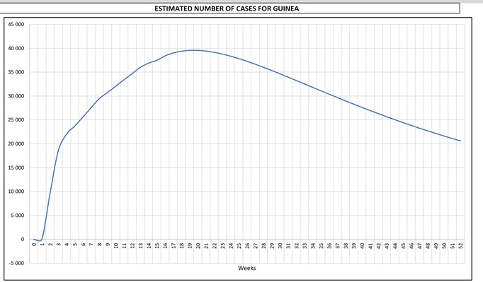 | 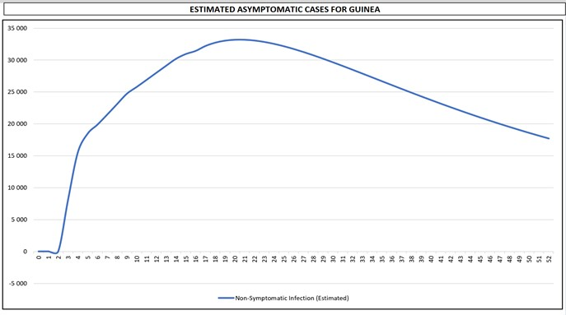

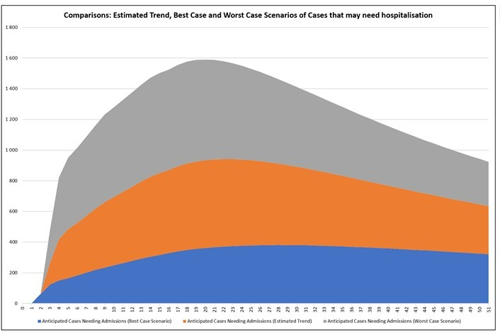

Pour le pire scénario , les capacités de prise en charge seront largement dépassées comme dans plusieurs pays africains ayant peu de capacité adéquates.
A ce niveau, il est envisagé la réhabilitation des centres de traitement construits pendant Ebola dans les régions du pays.
Pour conclure, le Représentant de l’OMS a mentionné la nécessité de l’implication de tous les acteurs car l’aspect technique seul ne suffit pas pour endiguer la pandémie.
A l’issue de la présentation, quelques préoccupations ont été soulevées :
- Les mesures de confinement systématique de certains quartiers ayant un nombre de cas élevé. Cette décision n’a pas été prise en Guinée car la faisabilité n’est pas aisée, il faut tenir compte des questions de survie des ménages qui vivent dans la précarité et les effets collatéraux que cette disposition pourrait créer en termes de conflit.
- Les capacités de test, le retard des résultats et le suivi des contacts. Actuellement, avec le nombre des kits de dépistage, les tests à grande échelle ont été arrêtés pour se focaliser sur les contacts et les cas suspects. Mais, beaucoup de dons ont été reçus et d’autres sont en cours d’acheminement. Suite à la validation très prochaine des Tests de Diagnostics Rapide, il y a possibilité de toucher beaucoup de personnes. L’autre aspect favorisant les retards est d’ordre logistique, de coordination entre les équipes de suivi de contact de prélèvement et de laboratoire mais également le déménagement de Nongo vers Donka.
- Impact du COVID 19 et état de la mobilisation des ressources
Le Représentant du PNUD a fait une présentation axée sur l’analyse préliminaire de l’impact du COVID 19 sur le plan sanitaire, sociale et économique. Il a indiqué que des études sont en cours sous le lead du gouvernement sur l’impact de la pandémie. Les institutions financières ont fait des analyses qui ont permis de faire des projections. Dans sa présentation, il a mis en exergue l’alignement de la proposition de réponse du SNU au plan de riposte du gouvernement. Ensuite il a fait le point selon les informations collectées de la mobilisation des ressources par pilier de la riposte en soulignant les gaps à combler.
.
A l’issue de cette présentation, les partenaires se sont prononcés sur leur contributions à la riposte au COVID 19 en République de Guinée. (Voir présentation jointe)
CEDEAO : suivi de l’évolution de la situation dans les pays de la région à travers le OOAS. Mise à disposition de OOAS de $ 2 millions pour appuyer les pays membres dans la riposte y compris la Guinée.
Coordination
Conformément à la recommandation de Madame la Ministre de la Coopération et de l’Intégration Africaine, les partenaires ont aussi exprimé la nécessité impérieuse d’une bonne coordination des interventions des PTFs en Guinée. A cet effet, il a été proposé de mettre en place un groupe de partenaires bi-et multi latéraux + 3 agences UN qui servira d’interface au comité interministériel. Des concertations seront organisées à l’interne mais aussi avec les grandes poules du gouvernement sur la participation.
Points d’actions :
- Partager les documents de la réunion avec le tableau mis à jour des contributions.
- Suivre l’évolution de la pandémie ;
- Finaliser les concertations sur la mise en place du groupe stratégiques des PTFs ;
Tenir la prochaine réunion après deux semaines

